29 maart 2026
6e zondag van de 40dagentijd - Palm en Passie

VOORBEREIDING
Binnenkomst met Palmpaasstokken
Muziek Hosanna, Hosanna - Elly en Rikkert

Hosanna, hosanna, we maken een rij.
Hosanna, hosanna, want de Koning komt voorbij
Refrein:
Gezegend is Hij, die komt in de naam, die komt in de naam van de Heer (2x)

Hosanna, hosanna, Hij rijdt door het land
Hosanna, hosanna, neem een palmtak in je hand. Refr.

Hosanna, hosanna, de vijand opzij!
Hosanna, hosanna, en dan eindelijk weer vrij. Refr.

Hosanna, hosanna, we maken een troon
Hosanna, hosanna, het wordt allemaal sjaloom. Refr.

Hosanna, hosanna, maar zie je het niet?
Hosanna, hosanna, onze Koning heeft verdriet. Refr.
Welkom
Aansteken van de kaarsen
Orgelspel: Macht hoch die Tür, die Tor macht weit – Hans Friedricht Micheelsen
Stil gebed
Allen gaan staan
Psalm van de zondag Antifoon 535g - Psalm 118 : 7 en 9 - Antifoon 535g
Bemoediging en groet
vg: Onze hulp is in de Naam van de Heer
allen: die hemel en aarde gemaakt heeft,
vg: die trouw blijft tot in eeuwigheid
allen: en niet loslaat wat zijn hand begon.
vg: Genade zij u en vrede van God onze Vader,
van Jezus Christus onze Heer en van de Heilige Geest.
allen: Amen.
Drempelgebed
vg: Vandaag nodigen we U uit: kom binnen in ons leven.
Laat ons Hosanna zingen. Gezegend zult U zijn!
En morgen, hoe zal dat zijn? Zullen we dan nog juichen?
Hoe snel zijn we vergeten, kan de stemming omslaan.
We gaan met U op weg, tenminste, dat proberen we,
struikelend, vragend, tastend, vertwijfeld.
We gaan met U op weg naar kruis en graf,
door duisternis en stilte, op weg naar het licht.
Allen: Vandaag nodigen we U uit: Kom binnen in ons leven.
Laat ons Hosanna zingen. Gezegend zult U zijn! Amen.
allen gaan zitten

Over de Palmpaasstok
Lied Lied 553
Palmzondag
vg: Het is feest vandaag en ook weer niet.
Tranen van het lachen, onbedorven vrolijkheid en veel plezier
veranderen tot tranen van verdriet over een inktzwarte dood. Heen en weer geslingerd tussen hoop – Hosanna hij komt – en vrees
– Hij zal toch niet…? Jawel. Hij zal wel…
Allen: O God, kom te hulp, alles in hemel en aarde verwacht het.

De stola verwisselt van kleur: van rood naar paars
Gebed om ontferming na ‘daarom zingen wij’ lied 301-k (I voorzanger, II allen)
Lied Liefste lied van overzee II, 39 : 1 en 3 - Maak liefde waar
Maak liefde waar, in geven en aanvaarden,  belangeloos en zonder elke dwang.  Een schuilplaats waar geen doen alsof kan aarden,  waar kwetsbaarheid geen pantser meer verlangt.  Geef mij je hand en ongebaande paden,  geef mij je liefde, waarlangs wij ook gaan.  God geeft ons zelf zijn beeld van ware liefde:  de open hand alleen als grond van ons bestaan. | Maak liefde waar, maar nooit als macht of invloed,  als wapen dat de ander overspeelt.  Aanvaarden wij elkaar juist met gebreken,  en deel de vreugde om wat wordt geheeld.  Geef mij jouw hoop in angsten en in dromen,  wanneer ik faal, geef dan je trouw ruim baan.  God geeft ons zelf zijn beeld van ware liefde:  de open hand alleen als grond van ons bestaan

WOORD

Gebed bij de opening van het Woord
40dagenproject
Projectlied
‘Nee,’ denkt Pilatus, ‘ze hebben het mis,
die Jezus, die heeft niets gedaan.’
Toch schreeuwen de mensen: ‘Hij moet aan het kruis!
En laat dan Barabbas maar gaan.’
Ze schreeuwen zo hard – het zijn er zoveel.
Pilatus besluit om te doen wat men wil.
allen:
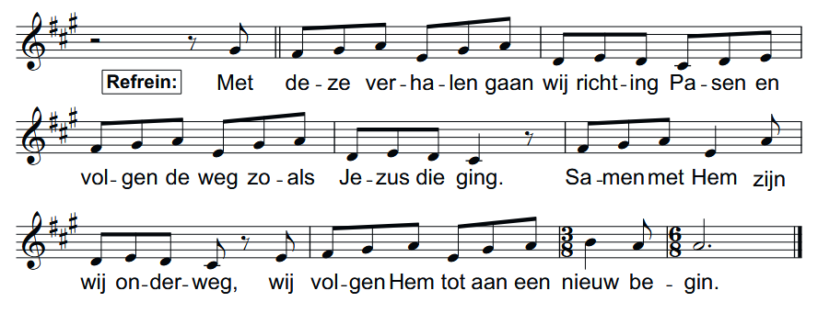
kinderen gaan naar kinderdienst
Profetenlezing Jesaja 59 : 4 t/m 17
Lied Lied 1010 : 1 en 2
Evangelielezing Lucas 23 : 1 t/m 7, 13 t/m 25
Lied Lied 1010 : 3 en 4

Uitleg en verkondiging

Orgelspel
Lied Lied 558 : 1, 2, 5, 6, 7

ANTWOORD
Gebeden
Aandacht voor de collectedoelen en inzameling
Slotlied Lied 556 : 1, 2 en 5
Wegzending en Zegen
Allen: Amen

Orgelspel: Herzlich lieb hab‘ ich dich, o Herr – Johann Gottfried Walther

